**28.04.2020**

**Основные типы экологических взаимоотношений Межвидовые и внутривидовые взаимоотношения. Симбиоз, антибиоз. Конкурентные взаимоотношения**

Межвидовые отношения — биотические связи между особями разных видов (хищничество, конкуренция, паразитизм, симбиоз) .

Хищничество — прямые пищевые связи между организмами, при которых одни организмы уничтожаются другими организмами. Примеры: поедание лисицей зайцев, синицей — гусениц.

Конкуренция — тип взаимоотношений, возникающий между видами со сходными экологическими потребностями из-за пищи, территории и др. Пример: конкуренция между лосями и зубрами, обитающими в одном лесу, из-за пищи. Отрицательное влияние конкуренции на оба конкурирующих вида (например, уменьшение численности лосей и зубров вследствие недостатка корма) .

Паразитизм — форма межвидовых отношений, при которых одни организмы существуют за счет других, питаясь их кровью, тканями или переваренной пищей. Многократное использование паразитом организма хозяина. Примеры паразитизма: гриб-трутовик и дерево, собака и клещ, паразитические черви и человек.

Симбиоз — тип межвидовых отношений, при котором оба организма получают взаимную пользу. Примеры симбиоза: рак-отшельник и актиния, клубеньковые растения и бактерии, шляпочные грибы и деревья, лишайники (симбиоз гриба и водоросли) .

Среди огромного разнообразия взаимосвязей живых существ выделяют определенные типы отношений, имеющие много общего у организмов разных систематических групп.

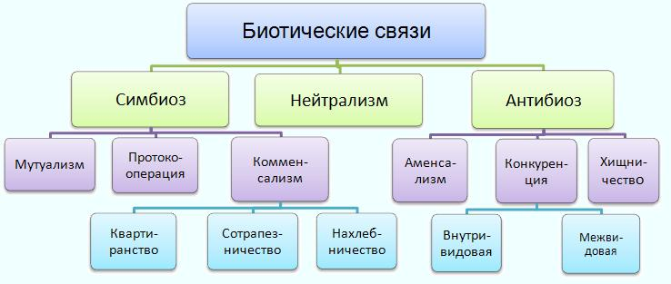

**Симбиоз**

Симбиоз1 - сожительство (от.греч.сим - вместе, биос - жизнь) - форма взаимоотношения, из которых оба партнера или хотя бы один извлекают пользу.

Симбиоз подразделяется на мутуализм, протокооперацию и комменсализм.

Мутуализм2 - форма симбиоза, при которой присутствие каждого из двух видов становится обязательным для обоих, каждый из сожителей получает относительно равную пользу, и партнеры (или один из них) не могут существовать друг без друга.

Типичный пример мутуализма - отношения термитов и жгутиковых простейших, обитающих в их кишечнике. Термиты питаются древесиной, однако у них нет ферментов для переваривания целлюлозы. Жгутиконосцы вырабатывают такие ферменты и переводят клетчатку в сахара. Без простейших - симбионтов - термиты погибают от голода. Сами же жгутиконосцы помимо благоприятного микроклимата получают в кишечнике пищу и условия для размножения.

Протокооперация3 - форма симбиоза, при которой совместное существование выгодно для обоих видов, но не обязательно для них. В этих случаях отсутствует связь именно этой, конкретной пары партнеров.

Примером протокооперации являются взаимоотношения мелких рыбок семейства губановых и крупных хищных мурен. Среди губановых имеются так называемые рыбы-чистильщики, освобождающие крупных рыб от наружных паразитов, находящихся на коже, в жаберной и ротовой полостях. Крупные хищники, в том числе мурены, страдающие от паразитов, приплывают в места обитания губанов и дают им возможность уничтожать паразитов даже у себя во рту, хотя могли бы с легкостью их проглотить.

Комменсализм - форма симбиоза, при которой один из сожительствующих видов получает какую-либо пользу, не принося другому виду ни вреда, ни пользы.

Комменсализм, в свою очередь, подразделяется на квартиранство, сотрапезничество, нахлебничество.

"Квартиранство"4 - форма комменсализма, при которой один вид использует другой (его тело или его жилище) в качестве убежища или своего жилья. Особую важность приобретает использование надежных убежищ для сохранения икры или молоди.

Пресноводный горчак откладывает икру в мантийную полость двухстворчатых моллюсков - беззубок. Отложенные икринки развиваются в идеальных условиях снабжения чистой водой.

"Сотрапезничество"5 - форма комменсализма, при которой несколько видов потребляют разные вещества или части одного и того же ресурса.

"Нахлебничество"6 - форма комменсализма, при которой один вид потребляет остатки пищи другого.

Примером перехода нахлебничества в более тесные отношения между видами служат взаимоотношения рыбы-прилипалы, обитающей в тропических и субтропических морях, с акулами и китообразными. Передний спинной плавник прилипалы преобразовался в присоску, с помощью которой та прочно удерживается на поверхности тела крупной рыбы. Биологический смысл прикрепления прилипал заключается в облегчении их передвижения и расселения.

**Нейтрализм**

Нейтрализм7 - тип биотической связи, при которой совместно обитающие на одной территории организмы не влияют друг на друга. При нейтрализме особи разных видов не связаны друг с другом непосредственно.Например, белки и лось в одном лесу не контактируют друг с другом.

**Антибиоз**

Антибиоз - тип биотической связи, когда обе взаимодействующие популяции(или одна из них) испытывают отрицательное влияние друг друга.

Антибиоз подразделяется на аменсализм, хищничество, конкуренцию и паразитизм.

Аменсализм8 - форма антибиоза, при которой один из совместно обитающих видов угнетает другой, не получая от этого ни вреда, ни пользы.

Пример: светолюбивые травы, растущие под елью, страдают от сильного затемнения, в то время как сами на дерево никак не влияют.

Хищничество9 - тип антибиоза, при котором представители одного вида питаются представителями другого вида. Хищничество широко распространено в природе как среди животных, так и среди растений. Примеры: насекомоядные растения; лев, поедающий антилопу и т.д.

Кокуренция - тип биотических взаимоотношений, при котором организмы или виды соперничают друг с другом в потреблении одних и тех же обычно ограниченных ресурсов. Конкуренцию подразделяют на внутривидовую и межвидовую.

Внутривидовая кокуренция10 - соперничество за одни и те же ресурсы, происходящее между особями одного и того же вида. Это важный фактор саморегулирования популяции. Примеры: птицы одного вида конкурируют из-за места гнездования. Самцы многих видов млекопитающих (например, оленей) в период размножения вступают друг с другом в борьбу за возможность обзавестись семьей.

Межвидовая кокуренция11 - соперничество за одни и те же ресурсы, происходящее между особями разных видов. Примеры межвидовой кокуренции многочисленны. И волки, и лисы охотятся на зайцев. Поэтому между этими хищниками возникает конкуренция за пищу. Это не значит, что они непосредственно вступают в борьбу друг с другом, но успех одного означает неуспех другого.

Паразитизм12 - форма антибиоза, когда представители одного вида используют питательные вещества или ткани особей другого вида, а также его самого в качестве временного или постоянного местообитания.

Например, миноги нападают на треску, лососей, корюшку, осетров и других крупных рыб и даже на китов. Присосавшись к жертве минога питается соками ее тела в течение нескольких дней, даже недель. Многие рыбы погибают от нанесенных ею многочисленных ран.

Все перечисленные формы биологических связей между видами служат регуляторами численности животных и растений в сообществе, определяя его устойчивость.

Различные формы взаимодействия между особями и популяциями:

|  |  |  |
| --- | --- | --- |
| Взаимоотношения | Вид А | Вид В |
| Взаимовредные: · борьба за существование · Внутривидовая конкуренция ( животные дерутся между собой до смерти. У растений – аллопатия – выделение токсинов ). · межвидовая конкуренция (главный биотический фактор для вида - чем больше совпадают потребности, тем сильнее борьба). | - | - |
| Взаимополезные(симбиоз): · протокооперация (крабы и кишечнополостные) - каждый из партнеров может существовать самостоятельно при разрушении симбиоза; · мутуализм (лишайники) - оба партнера настолько взаимозависимы, что удаление одного из партнеров приводит к неминуемой гибели их обоих · внутривидовая взаимопомощь и сотрудничество (стадо) | + | + |
| Полезнонейтральные (комменсализм): · сотрапезничество -потребление разных частей или веществ одной и той же пищи или последовательная переработка одного и того же вещества; · нахлебничество (львы и гиены) - один организм питается остатками пищи другого; · квартирантство (лиана и опора) - одни организмы используют другие как убежища или транспорт; · синоикия – собака и репей; |  | + |
| Вреднонейтральные(аменсализм): · (травы растут под тенью дерева) - отношения отрицательны для одного вида, который угнетается другими видом, для которого эти отношения безразличны. |  | - |
| Полезновредные: · хищничество (волк и заяц) - оба организма постоянно совершенствуются; · паразитизм - адаптации паразита часто направлены на упрощение внутренней организации и приспособление к конкретному местообитанию на теле или в теле хозяина. | + | - |

**30.04.2020**

**Основные экологические характеристики популяций. динамика популяций**

[Популяция](https://interneturok.ru/lesson/biology/11-klass/bbiologicheskie-posledstviya-priobreteniya-prisposoblenijb/populyatsiya-elementarnaya-edinitsa-evolyutsii#mediaplayer)

Как правило, особи одного вида неравномерно распределены в пределах **ареала**.

Обычно они образуют скопления, которые разделены между собой.

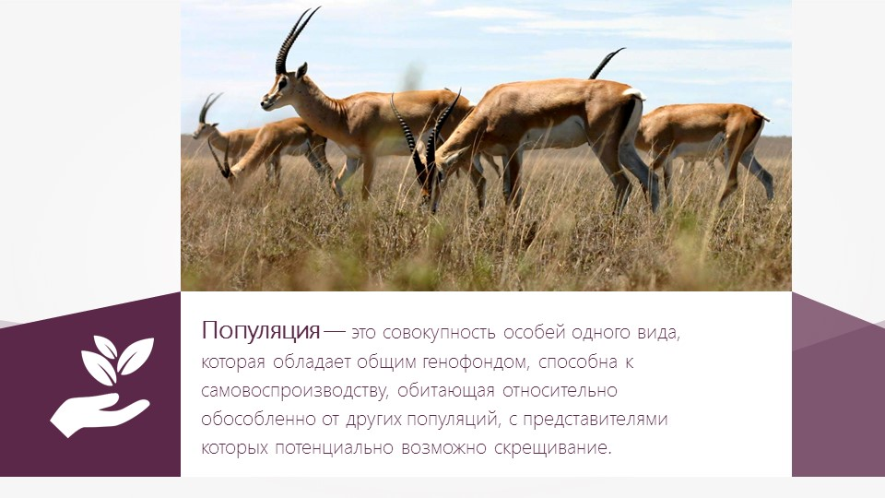

Внутри таких скоплений особи могут скрещиваться друг с другом. Совокупность особей одного вида, населяющих долгое время одно пространство и свободно скрещивающихся между собой, называется популяцией.

**Популяции** обычно отделены друг от друга географическими  преградами: горными хребтами или водными пространствами, районами, непригодными или неудобными для проживания, например участками, лишенными пищи.

Иногда изоляция наступает из-за накопившихся различий в поведении. В таком случае особи могут не встретиться друг с другом в брачный период, а встретившись, не опознают в другом существе брачного партнера, а увидят в нем пищу или врага (что часто происходит у насекомых и паукообразных).

Следует понимать, что любая изоляция относительна.

Например, две дубравы находятся на расстоянии нескольких километров друг от друга, а пыльца переносится только на несколько сотен метров, поэтому можно считать, что такие дубравы являются изолированными популяциями. Во время бурь пыльца может переноситься на несколько километров и достигать соседних дубрав. В таком случае, за счет случайного скрещивания, эта изоляция будет уже не полной.

[Основные параметры популяции](https://interneturok.ru/lesson/biology/11-klass/bbiologicheskie-posledstviya-priobreteniya-prisposoblenijb/populyatsiya-elementarnaya-edinitsa-evolyutsii#mediaplayer)

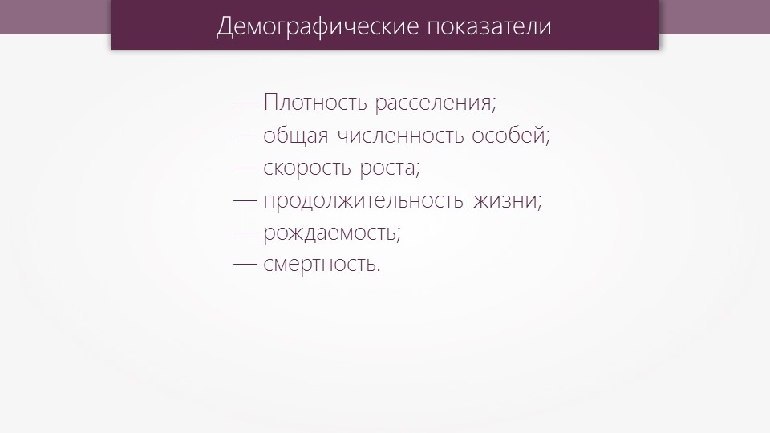

**Основными параметрами популяции** являются численность, плотность, половая и возрастная структура, а также пространственная организация (рис. 1).

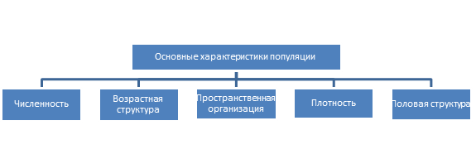

Рис. 1. Основные параметры популяции

**Численность** – это общее количество особей в популяции. Численность популяции зависит от темпов размножения, а также смертности, и поэтому постоянно изменяется. Для каждой популяции обычно есть верхний и нижний пределы численности. У одного и того же вида могут быть как большие, так и маленькие популяции.

**Плотность популяции** – это количество особей или их биомасса (совокупная масса живого вещества), приведенная на единицу площади или объема. Например, 150 растений сосны на 1 гектар или 0,5 циклопа на 1 м3 воды. Плотность популяции также изменяется и зависит от численности.

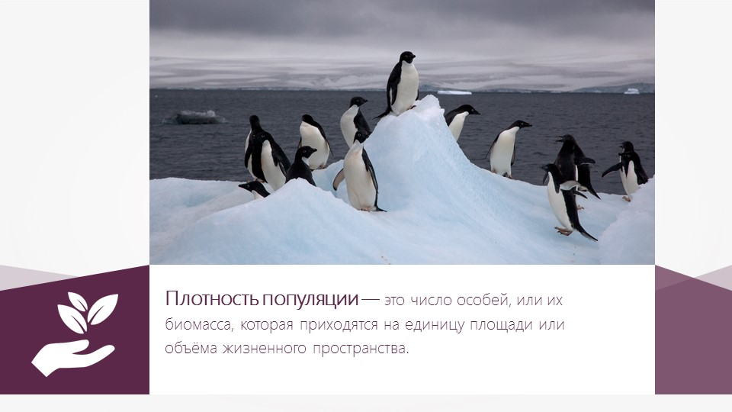

Пространственное распределение описывает особенности размещения особей популяции на занимаемой территории. Природным популяциям свойственно три **типа распределения** особей: случайное, равномерное и групповое.

**Возрастная структура** популяции отражает соотношение различных возрастных групп, а также сезонную и многолетнюю динамику этого соотношения.

В популяции обычно выделяют три возрастные категории особей:

предрепродуктивная (особи, не достигшие половой зрелости),

репродуктивная (особи способные к размножению),

пострепродуктивная (особи утратившие способность к размножению).

При благоприятных условиях в популяции присутствуют все возрастные группы и поддерживается более или менее стабильное их относительное количество. Численность особей находящихся в репродуктивном периоде – очень важный показатель. Его еще называют эффективная численность.

**Половую структуру** популяции определяет соотношение полов в популяциях с раздельнополыми особями. К ним относятся большинство животных и все двудомные растения. Скорость размножения популяции обычно лимитируется количеством половозрелых самок.

Все описанные характеристики популяции сильно изменяются во времени. Популяции могут объединяться или разделяться, возникать или вымирать.

**Изоляция** популяций приводит к тому, что особи преимущественно скрещиваются внутри популяции. Это приводит к накоплению генетических различий между разными популяциями. В такой популяции генотипы организмов оказываются похожи более, чем между разными популяциями.

Совокупность генотипов всех особей популяции называется **генофондом**.

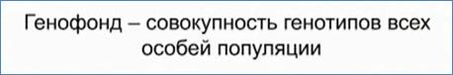

Закрепившиеся мутации передаются внутри популяции и необязательно попадают в другие. Длительное накопление таких различий может вести к видообразованию. Однако если видообразование не происходит, популяция все равно существует в пределах системы популяций исходного вида длительное время и обеспечивает передачу накопившихся генетических изменений в ряду многих поколений.

Индивидуальные отличия отдельных индивидуумов не могут передаваться по наследству. Жизнь особи ограничена, и она может умереть, не оставив потомства.

Для передачи генетической информации требуется размножение, которое у многих организмов может происходить только в условиях популяции.

Поэтому популяция является элементарной, т. е. минимальной единицей эволюции.

[Примеры численности популяции](https://interneturok.ru/lesson/biology/11-klass/bbiologicheskie-posledstviya-priobreteniya-prisposoblenijb/populyatsiya-elementarnaya-edinitsa-evolyutsii#mediaplayer)

Численность популяции для разных существ колеблется в широких пределах. Минимальная численность популяции характерна для крупных млекопитающих, например представителей семейства Кошачьих. Для них численность устойчивой популяции составляет всего несколько десятков особей. Для человека минимальная численность устойчивой популяции – это уже около сотни особей.

Для беспозвоночных или растений численность популяции может быть много больше и достигать нескольких миллионов особей.

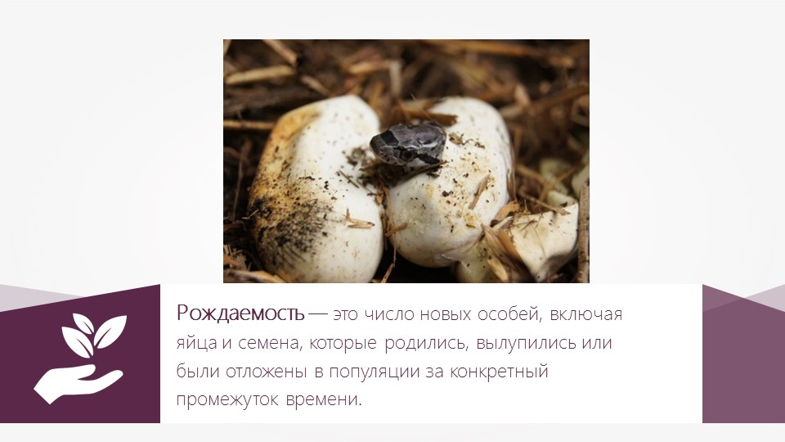

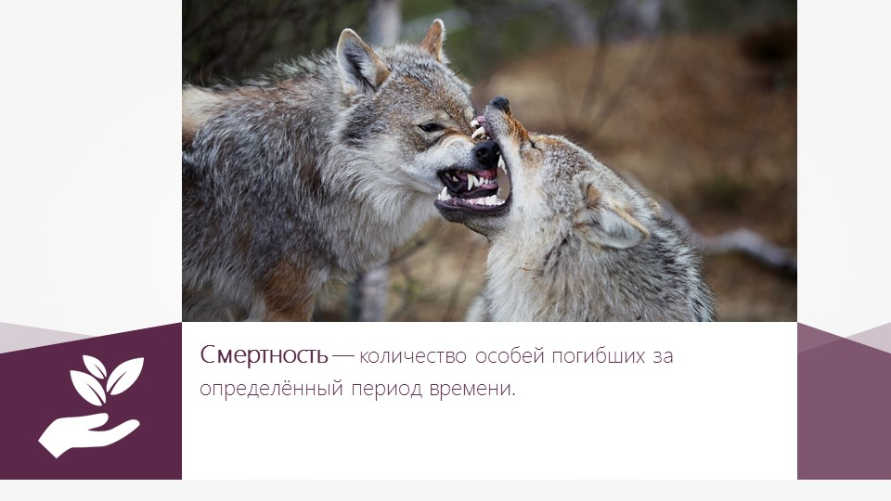

**Смертность,** как и рождаемость, бывает абсолютной (количество особей, погибших за определенное время), так и удельной. Она характеризует скорость снижения численности популяции от гибели из-за болезней, старости, хищников, недостатка корма, и играет главную роль в динамике численности популяции.

Если смертность превышает рождаемость, то такая популяция считается сокращающейся. В естественной среде она сокращается до определенного предела, а затем рождаемость (плодовитость) вновь повышается и популяция из сокращающейся становится растущей.

**01.05.2020**

**Видовая и пространственная структуры экосистемы**

Структура экосистемы многопланова. Различают ***видовую*, *пространственную* и *трофическую*** структуры.

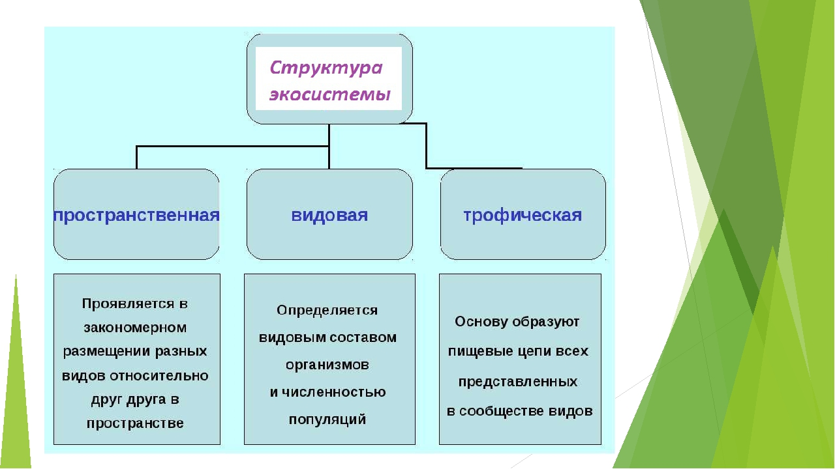

**Видовая структура экосистемы** - *это разнообразие видов, взаимосвязь и соотношение их численности.* Различные сообщества, входящие в состав экосистемы, состоят из разного числа видов - *видового разнообразия*. В таежном лесу, например, на площади в 100 м$^{2}$ , как правило, произрастают растения около 30 различных видов, а на лугу вдоль реки - в два раза больше. Видовое разнообразие степей еще шире: на той же площади произрастают сотни растений.

Видовое разнообразие зависит от соотношения численности видов в экосистеме. Например, в пригородном лесу обитают 1000 птиц: по 100 особей 10 разных видов. В другом пригородном лесу также 1000 птиц этих же 10 видов, но 920 из птиц - вороны и галки (двух видов), а особи остальных 8 видов встречаются значительно реже, в среднем по 10 особей. Ясно, что во втором случае ситуация вызывает тревогу: перспективы сохранения малочисленных видов незначительны.

Уменьшение видового разнообразия угрожает самому существованию вида в силу сокращения *генетического разнообразия -*запаса рецессивных аллелей, обеспечивающего приспособленность популяций к меняющимся условиям среды обитания.

В свою очередь, видовое разнообразие служит основой *экологического разнообразия -* разнообразия экосистем. *Совокупность генетического, видового и экологического разнообразия составляет* *биологическое разнообразиепланеты*.

Деятельность человека по влиянию на биологическое разнообразие планеты превосходит все известные в прошлом геологические катастрофы. Очень важно не допустить такого снижения биоразнообразия, которое привело бы к снижению устойчивости экосистем, перешло бы границы их самовосстановительных возможностей.

**Пространственная структура экосистемы**. *Популяции разных видов в экосистеме распределены определенным образом - образуют* *пространственную структуру*. Различают вертикальную и горизонтальную структуры экосистемы.

Основу вертикальной структуры формирует растительность.

Растительное сообщество определяет, как правило, облик экосистемы. Растения в значительной мере влияют на условия существования остальных видов. В лесу это крупные деревья, на лугах и в степях - многолетние травы, а в тундрах господствуют мхи и кустарнички.

Обитая совместно, *растения одинаковой высоты создают своего рода этажи*- *ярусы*. В лесу, например, высокие деревья составляют первый (верхний) ярус, второй ярус формируется из молодых особей деревьев верхнего яруса и из взрослых деревьев, меньших по высоте. Третий ярус состоит из кустарников, четвертый - из высоких трав. Самый нижний ярус, куда попадает совсем мало света, составляют мхи и низкорослые травы.

*Ярусность* наблюдается также в травянистых сообществах (лугах, степях, саваннах). Имеется и *подземная* ярусность, что связано с разной глубиной проникновения в почву корневых систем растений: у одних корни уходят глубоко в почву, достигают уровня грунтовых вод, другие имеют поверхностную корневую систему, улавливающую воду и элементы питания из верхнего почвенного слоя.

Благодаря ярусному расположению растения наиболее эффективно используют световой поток, при этом снижается конкуренция: светолюбивые растения занимают верхний ярус, а теневыносливые развиваются под их пологом.

Животные тоже приспособлены к жизни в том или ином растительном ярусе (некоторые вообще не покидают свой ярус). Например, среди насекомых выделяют: *подземных*, обитающих в почве (медведка, норный паук); *наземных*, поверхностных (муравей, щитник); *обитателей травостоя* (кузнечик, тля, божья коровка) и *обитателей более высоких ярусов* (различные мухи, стрекозы, бабочки).

Вследствие неоднородности рельефа, свойств почвы, различных биологических особенностей *растения и в горизонтальном направлении располагаются микрогруппами, различными по видовому составу.*Это явление носит название *мозаичности*. Мозаичность растительности - это своего рода "орнамент", образованный скоплениями растений разных видов.

Благодаря вертикальной и горизонтальной структурам обитающие в экосистеме организмы более эффективно используют минеральные вещества почвы, влагу, световой поток.

